附录 实验室环境及使用说明

a．网络监控实验室的构成

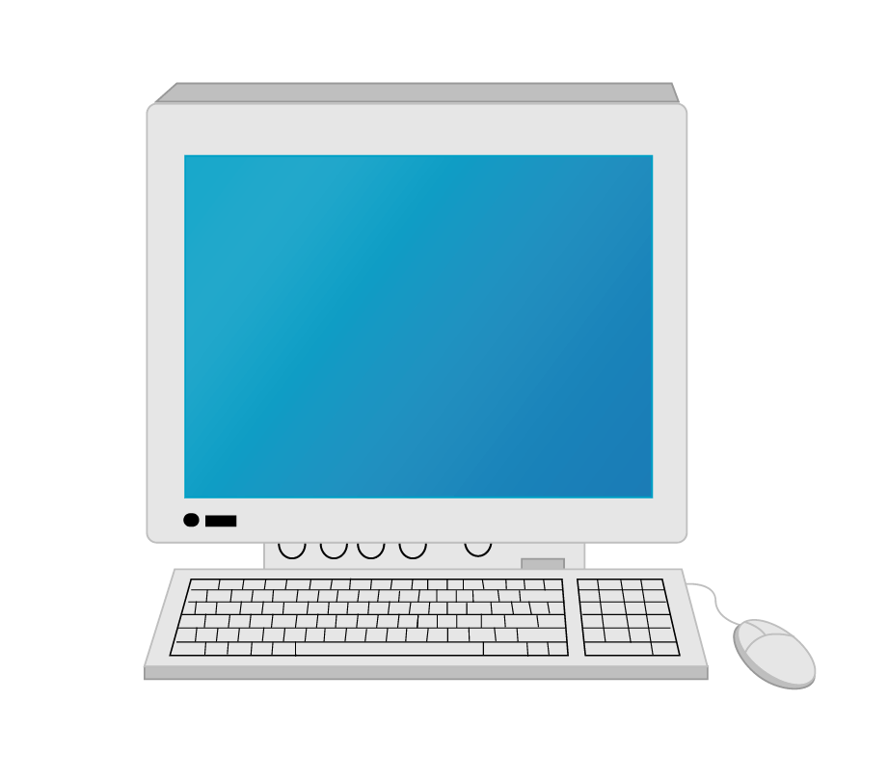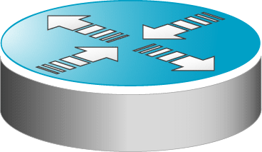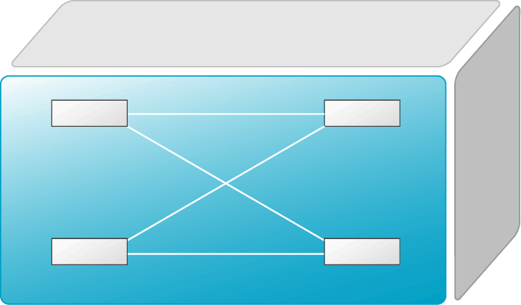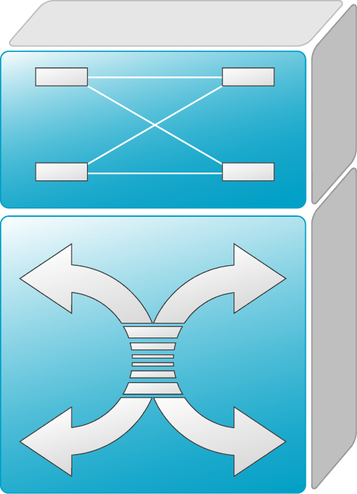
学生机
实验台RACK区域（共6组）
校园网
实验室网络出口
每RACK：
RCMS*1台
S3550*2台
或S3760*2台
S2126G*2台
R1762*3台
R2632*1台
VoIP（部分）
无线网（部分）
防火墙（部分）
教师网管区
网络监控实验室
路由器
R2611
RCMS
核心交换机
S4909
实验室局域网
服务器
接入交换机
S2150G
RCMS
RCMS
RCMS
图10 网络监控实验室网络拓扑
注：
锐捷网络实验室由RACK实验台及学生机组成；
每个RACK实验台由一台RCMS(访问控制管理服务器）、路由器、交换机等多台设备构成；
在实验中，可根据实验需要将各种网络设备任意组合使用；
用户通过RCMS(访问控制管理服务器）控制本实验台内的网络实验设备，完成实验配置功能。

b．RACK实验台的构成、连接情况

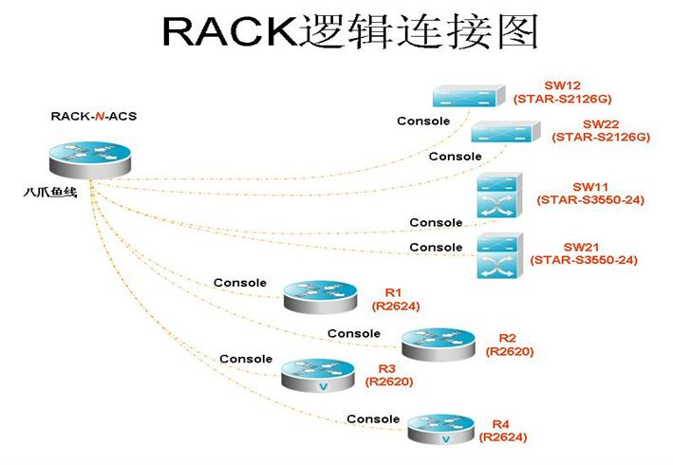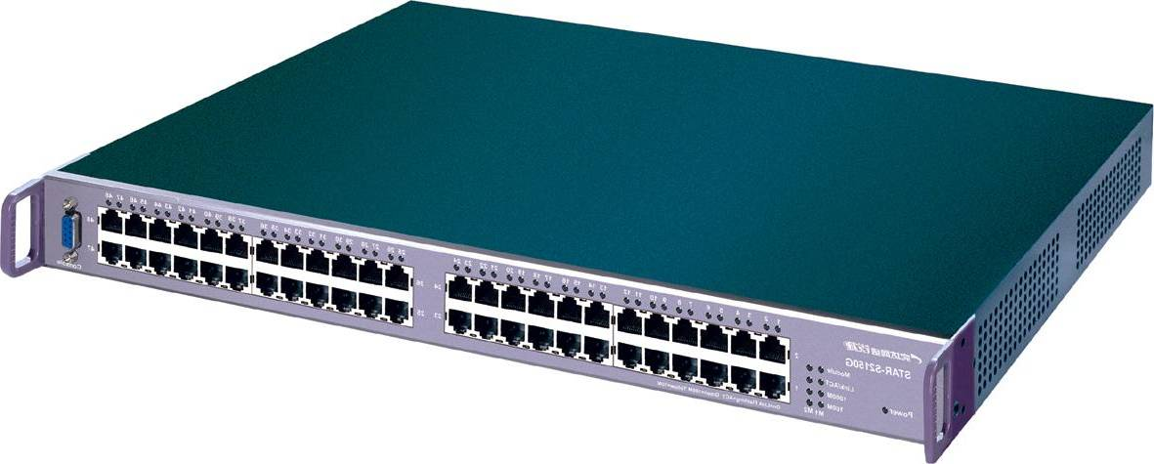
图11 RACK实验台的构成、连接情况

c．RACK实验台的访问与学生机ip设定

表2 RACK实验台的访问与学生机ip设定
组别 | IP地址 | 网关 | 子网掩码 | RCMS访问地址
A | 192.168.0.2-19 | 192.168.0.1 | 255.255.255.0 | HTTP://10.10.10.2:8080
B | 192.168.0.21-39 | 192.168.0.1 | 255.255.255.0 | HTTP://10.10.11.2:8080
C | 192.168.0.41-59 | 192.168.0.1 | 255.255.255.0 | HTTP://10.10.12.2:8080
D | 192.168.0.61-79 | 192.168.0.1 | 255.255.255.0 | HTTP://10.10.13.2:8080
E | 192.168.0.81-99 | 192.168.0.1 | 255.255.255.0 | HTTP://10.10.14.2:8080
F | 192.168.0.101-119 | 192.168.0.1 | 255.255.255.0 | HTTP://10.10.15.2:8080

d．实验设备的配置与使用方法
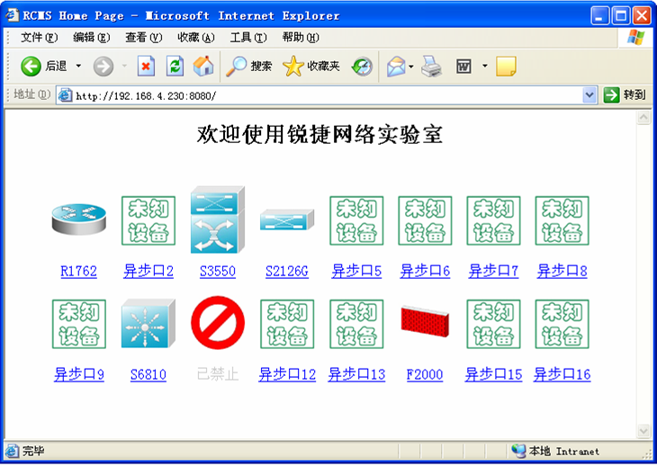

图12 RCMS HOME PAGE
单击要配置的设备图标，通过telnet方式进入配置介面。
附部分操作命令：
登陆进入特权模式：enable 14
password:123456
进入配置模式： configure terminal
从一种模式退回到上一种模式：exit
直接退回到特权模式： end
退出管理介面，应正确完全退出．
显示系统信息：Switch#show version
Switch#show running-config
Switch#show interfaces

